2024年高考押题预测卷01（全国卷新教材）

地 理

（本试卷满分100分，考试时间90分钟。）

**注意事项：**

1．答卷前，考生务必将自己的姓名、准考证号等填写在答题卡和试卷指定位置上。

2．回答选择题时，选出每小题答案后，用铅笔把答题卡上对应题目的答案标号涂黑。如需改动，用橡皮擦干净后，再选涂其他答案标号。回答非选择题时，将答案写在答题卡上。写在本试卷上无效。

3．考试结束后，将本试卷和答题卡一并交回

**第Ⅰ卷**

一、选择题：本题共11小题，每小题4分，共44分。在每小题给出的四个选项中，只有一项符合题目要求。

甲、乙、丙是世界典型大都市，各处于不同发展阶段。下图示意大都市城市分区空间范围变化。据此完成下面小题。

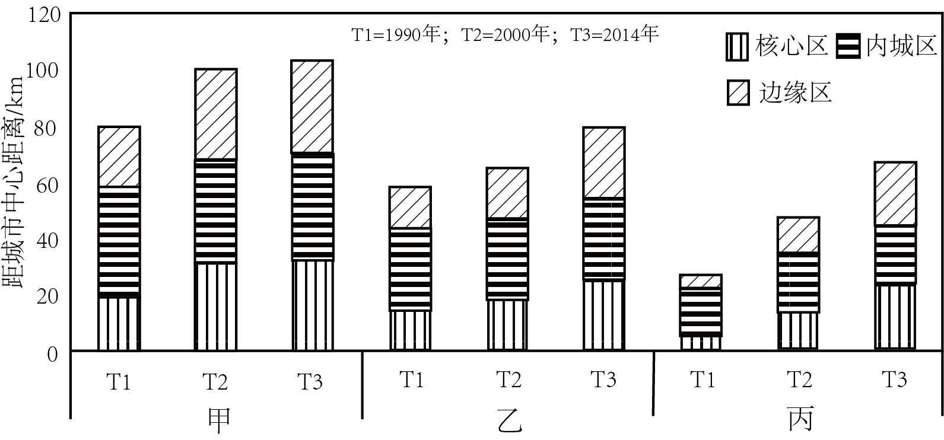

1．甲、乙、丙分别是（   ）

A．纽约、东京、上海 B．上海、纽约、东京

C．东京、纽约、上海 D．纽约、上海、东京

2．T1-T3期间，乙大都市的发展特点是（   ）

A．城市扩张逐渐放缓 B．核心区增长已停滞

C．内城区变化很显著 D．边缘区大规模开发

3．上海提高环境人口容量的合理措施是（   ）

A．控制城市规模，弱化各分区功能差异 B．完善基础设施，提升物质消费水平

C．加强科技创新，扩大对外开放交流 D．疏散密集人口，提升核心区居住质量

随着数据中心数量和规模的不断增长，数据中心服务器的散热能耗不断增大。2018年美国某高科技企业将一个约12米长、直径接近3米的潜水艇式数据中心沉入苏格兰奥克尼群岛（下图）附近36米深的水域中，利用海水进行自然冷却。该数据中心装载了800多台服务器，使用可再生能源运行，为苏格兰北部的沿海地区提供高速的云计算能力和互联网连接服务。据此完成下面小题。

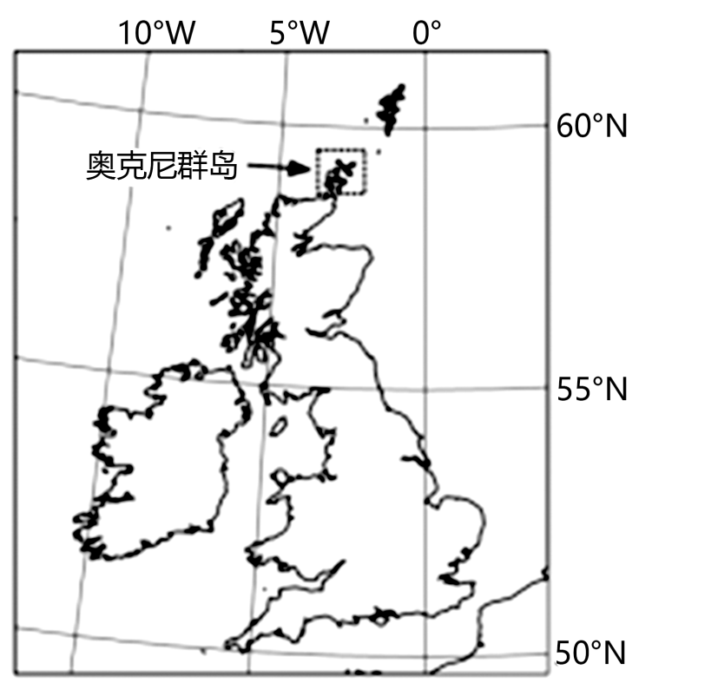

4．将该企业数据中心部署在苏格兰主要目的是（   ）

A．减轻污染 B．占领市场 C．利用能源 D．降低土地成本

5．该数据中心进行自然冷却的优势在于该岛（   ）

A．纬度较高 B．大陆架宽广 C．海水深度大 D．淡水资源丰富

6．该数据中心运行时利用的可再生能源主要是（   ）

A．风能 B．水能 C．太阳能 D．地热能

易贡盆地位于喜马拉雅山区北缘，是一个宽阔的河谷盆地，谷口狭窄，谷坡陡峻，谷底海拔2000米左右，研究人员观测到谷坡上有明显的风，受其影响，谷底夜间形成逆温层。喜马拉雅山区海拔1900～2300米处广泛分布有亚热带半常绿阔叶林，但该植被在易贡盆地分布存在非地带性特征。下左图示意易贡盆地地形状况，下右图示意易贡盆地1月、7月气温随海拔变化。完成下面小题。

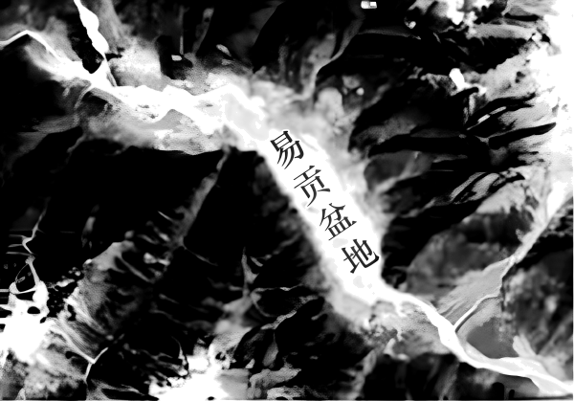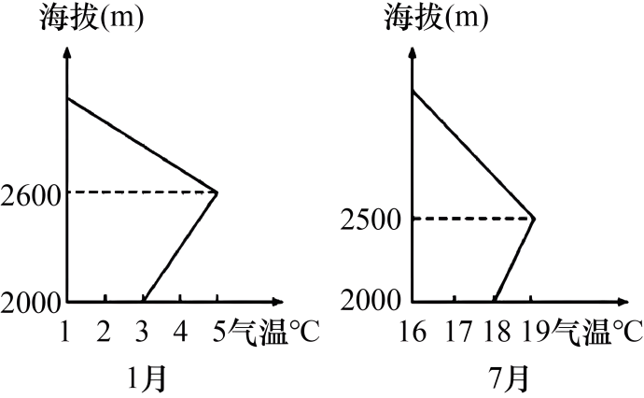

7．推测易贡盆地亚热带半常绿阔叶林分布（   ）

A．上限海拔更低，范围更小 B．上限海拔更低，范围更大

C．上限海拔更高，范围更小 D．上限海拔更高，范围更大

8．研究人员发现冬季谷内逆温层更厚，因为（   ）

A．冷空气强大 B．太阳高度大 C．夜晚更长 D．大气干燥

黄土丘陵沟壑区水土流失严重，淤地坝发挥着十分重要的作用。下图示意甘肃东南部黄土沟壑区某地有坝沟道和无坝沟道不同深度土壤含水量的分布。经实地调查发现，有坝沟道林地覆盖度较高，无坝沟道以草地为主。调查范围内部分地区桦树根系腐烂甚至整株死亡。据此完成下面小题。

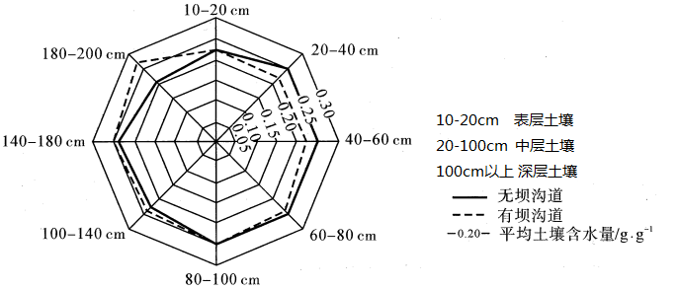

9．导致有坝沟道和无坝沟道植被差异的主要因素是（   ）

A．蒸发 B．水分 C．热量 D．矿物质

10．有关该处土壤含水量的叙述，正确的是（   ）

A．有坝沟道中层土壤含水量低于无坝沟道

B．有坝沟道深层土壤含水量低于无坝沟道

C．无坝沟道中层土壤含水量分布基本稳定

D．有坝沟道土壤含水量随深度增加而提高

11．部分桦树根系腐烂，其所在位置及根系深度分别可能为（   ）

A．无坝沟道60~80cm B．有坝沟道60~80cm

C．无坝沟道180~200cm D．有坝沟道180~200cm

**第Ⅱ卷**

二、选择题：本题共2小题，共56分。

12．阅读图文材料，完成下列要求。（30分）

坎帕尼亚大区位于意大利南部亚平宁山脉南麓，属于地中海气候，海岸地带土壤肥沃，农产品品质优良，粮食作物逐渐被园艺作物取代。该区分布着众多农产品加工厂，食品工业是该区的支柱产业。下图示意坎帕尼亚大区在意大利的位置及2012年该区失业率、工业化率和农业就业率情况。

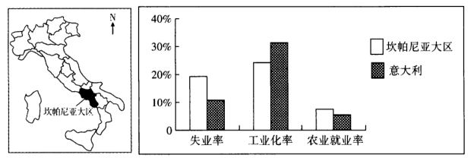

（1）说出坎帕尼亚大区发展种植业的气候条件。（4分）

（2）简述坎帕尼亚大区园艺作物取代粮食作物的益处。（6分）

（3）分析坎帕尼亚大区食品工业是支柱产业的原因。（8分）

（4）与全国相比，说明该区经济发展中存在的问题。（6分）

（5）从可持续发展角度，为坎帕尼亚大区今后经济发展提出合理化建议。（6分）

13．阅读图文材料，完成下列要求。（26分）

黑河发源于海拔高达4828米的祁连山中段，受断层活动等影响在山麓地带形成较大的冲积扇。研究发现，冲积扇扇缘表层土壤盐碱化程度比扇顶高。近年来，为合理利用干旱区有限的水资源，中科院专家通过对当地山麓水文、地质状况的考察，提出在该区域冲积扇建设“现代坎儿井”水利工程。下图示意黑河冲积扇地质剖面。

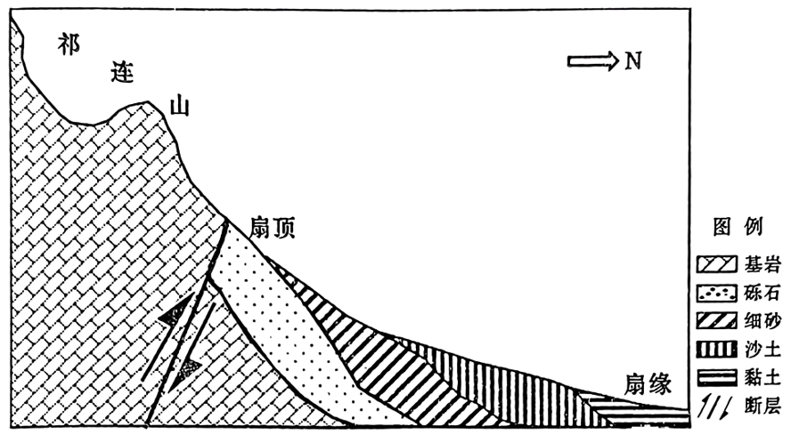

（1）分析断层对黑河冲积扇形成的影响。（6分）

（2）指出黑河冲积扇以上河段最主要的补给水源，并说明理由。（6分）

（3）分析黑河冲积扇扇缘表层土壤盐碱化程度比扇顶高的自然原因。（6分）

（4）专家提出在黑河冲积扇建设“现代坎儿井”水利工程，试对此进行合理解释。（8分）